Лабораторная работа 4 «Генезис фауны»

Задание 1. Используя данные геохронологической таблицы, а также карты движения материков в различные периоды геологической истории планеты и материал лекций, определите состав фауны Европы, характерный для каждой из эпох. Заполните таблицу:

Возраст различных геологических периодов и эпох
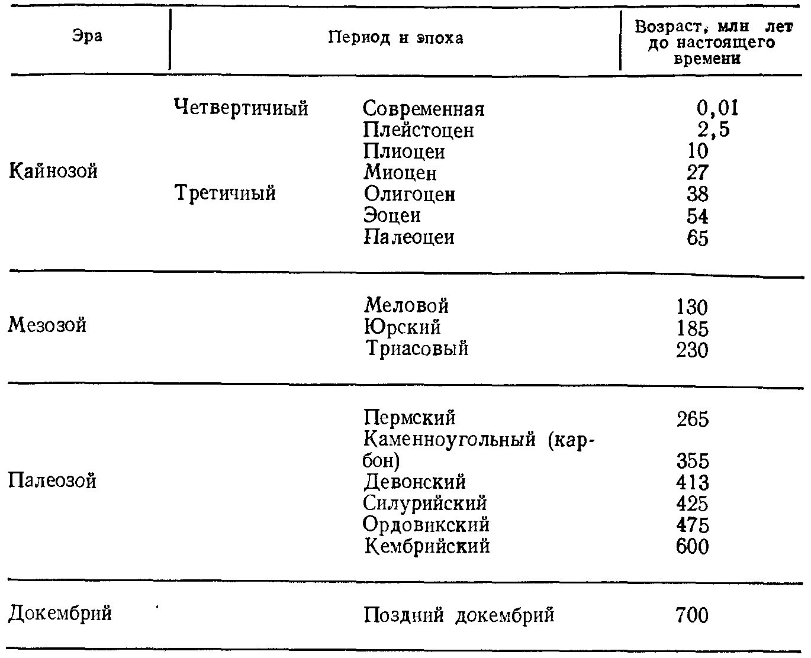

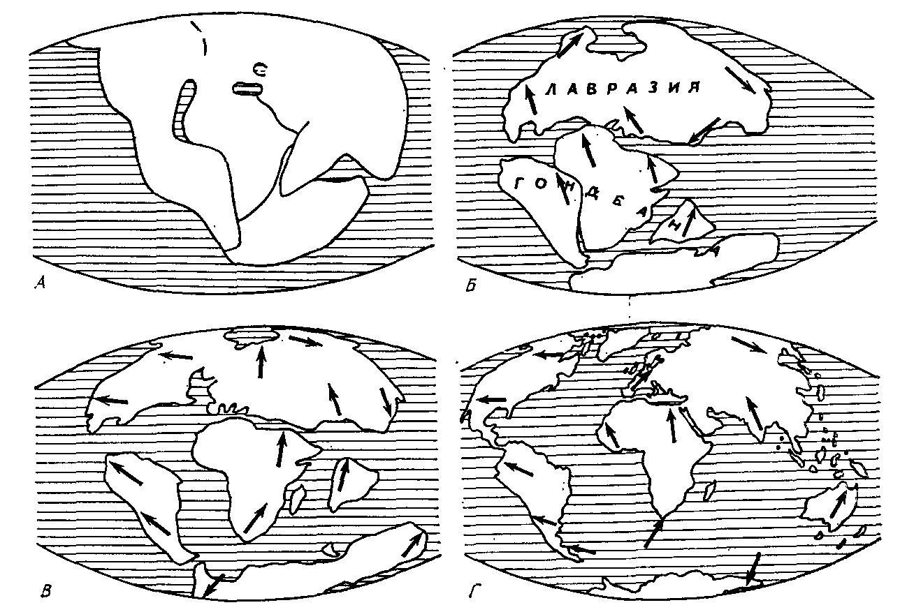

Положение материков: А – в карбоновом периоде, Б – 180 млн лет назад; В – 65 млн лет назад;
Г – современное
Историческое время | Возраст | Положение Европы | Состав фауны

Задание 2. Используя данные по ледниковым периодам, приходящим на территорию современной Беларуси определите изменения, происходившие в её фауне и заполните таблицу:

Этап | Возраст | Особенности | Состав фауны
Брестское  межледниковье | 700-800 тыс. лет назад
Наревское  оледенение | 670-700 тыс. лет назад
Корчевское  межледниковье | 610-670 тыс. лет назад
Сервечское  оледенение | 550-610 тыс. лет назад
Беловежское межледниковье | 480-550 тыс. лет назад
Березинское оледенение | 466-482 тыс. лет назад
Ишкольдское межледниковье | 400-480 тыс. лет назад
Еселевское  оледенение | 380-400 тыс. лет назад
Александрийское межледниковье | 340-380 тыс. лет назад
Яхнинское  оледенение | 290-340 тыс. лет назад
Смоленское межледниковье | 240-290 тыс. лет назад

Этап | Возраст | Особенности | Состав фауны
Днепровское  оледенение | 180-240 тыс. лет назад
Шкловское  межледниковье | 125-180 тыс. лет назад
Сожское  оледенение | 110-125 тыс. лет назад
Муравинское  межледниковье | 80-110 тыс. лет назад
Поозерское  оледенение | 10,3-80 тыс. лет назад
Голоценовое  незавершённое междедниковье | современность-10,3 тыс. лет назад

